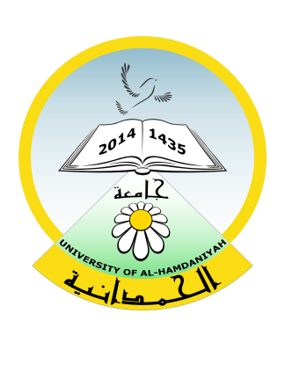

REPUBLIC OF IRAQ
MINSTRY OF HIGHER EDUCATION AND SCIENTIFIC RESEARCH
UNIVERSITY OF AL-HAMDANIYA

جمهورية العراق
وزارة التعليم العالي والبحث العلمي
جامعة الحمدانية
قسم الشؤون الادارية والمالية
شعبة التوظيف والملاك
البريد الالكتروني/رئاسة الجامعة Email:hamdaniyahuniversity@gmail.com

العدد : التاريخ : / 2 /2024

الى / دائرة صحة نينوى/ اللجان الطبية

م/ فحص طبي

تحية طيبة ...
في النية تعيين السيدة.................................................... الملصقة صورتها أعلاه على ملاك جامعتنا راجين اجراء الفحص الطبي اللازم لأغراض التعيين واعلامنا.
مع التقدير....

م.م. احمد محمد علي محمد امين
مدير قسم الشؤون الإدارية والمالية
/ شباط / 2024

نسخة منه الى /
- السيد رئيس الجامعة المحترم ...مع التقدير.
- الصادرة.

